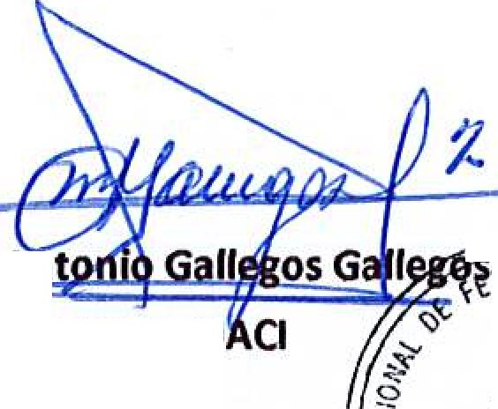


Marco An
Visto Bueno U
R∎AS Y c_{orl,}
JEPE
,..., ,
--,
LJ A,, e I
¿Ce
zwiv_{i}-_{fve;„}
t••J.<75:. •
,„,., Amaya
Cj¿^{51.}₁⁻01'.^{\-}
uton ado a ehcia Legal
b_39 t

4/401  ele  Centro Internacional de Ferias  y Convenciones de fl Salvador |  | CIFCOTEL.:  CENTRO INTERNACIONAL DE FERIAS Y CONVENCIONES  AVENIDA LA REVOLUCIÓN No. 222, COLONIA SAN  2132-7011, FAX: 2132-7035 | DE  BENITO, SAN | EL SALVADOR  SALVADOR
 |  |  | DE  BENITO, SAN | RECE. 12274
 |  |  | DE  BENITO, SAN | PROCESO DE COMPRA  No. 1. G. 062/2017
FECHA: |  | MARTES 14 DE MARZO DE 2017 | DE  BENITO, SAN
CONTRATISTA: |  | DIRECCION GENERAL DE TESORERIA | DE  BENITO, SAN | ORDEN DE COMPRA No.  084/2017
 |  | 0614-060203-103-7 | DE  BENITO, SAN
NOMBRE Y TEL. CONTACTO: |  | Jose Roberto Dial tel 2527-7630 , correo electronico: irdiaz@correos.gob.sv | DE  BENITO, SAN | REGISTRO No.: 177930-0
A continuación el detalle de lo contratado: |  |  | DE  BENITO, SAN | GIRO: Organización de Convenciones y Ferias de Negocios
 |  |  | DE  BENITO, SAN | NIT: 0614-240207-101-0
ITEM | CANTIDAD | DESCRIPCIÓN | UNIDAD  MEDIDA | PRECIO  UNITARIO ($1 | PRECIO TOTAL  ($1
1 | 400 | DISTRIBUCION DE SOBRES CON 1 INV1TACION EN SU INTERIOR CON UN PESO DE 20 GRS, SERVICIO DE 24 HORAS | SERVICIO | 1.60 | 640.00
2 | 400 | ACUSES DE RECIBIDO | SERVICIO | 0.04 | 16.00
 |  | PARA EVENTO AGROEXPO 2017
 | ¡TIEMPO DE ENTREGA: 24 HORAS
TOTAL SIN IVA |  |  |  |  | 656.00
VALOR IVA 13% |  |  |  |  | 85.28
TOTAL CON IVA |  |  |  |  | 741.28

Condiciones Generales:
Lugar de entrega: Avenida La Revolución No. 222, Colonia San Benito, San Salvador
Entrega de quedan: Dias lunes y jueves. Para solicitarlo presentar: Original Orden de Compra, copia Compromiso Presupuestario, Acta de Recepción, Comprobante de Crédito Fiscal (descontando el 1 % en concepto de retención del IVA). Forma de pago: contra entrega y con cheque certificado
Entrega de cheques: Olas viernes
Contactar con Fabiola Herrera Tel. 2132-7040 y 7854-7699, Administradora de la Orden de compra
Forma de entrega:
y responsable de elaborar Acta de Recepción con contratista

